SI3PSI – Tim Elitni Odredi

SPECIFIKACIJA BAZE PODATAKA
za projekat Bookking - sajt za razmenu knjiga

Verzija V 1.0
Datum: 11. april 2020.

Istorija revizija

Revizija | Datum | Autor | Opis
Verzija V 1.0 | 11.04.2020. | Janko Pašajlić | Inicijalna verzija

Sadržaj
1. Uvod 4
1.1 Namena 4
1.2 Ciljne grupe 4
1.3 Organizacija dokumenta 4
1.4 Rečnik pojmova i skraćenica 4
1.5 Otvorena pitanja 4
2. Model podataka 5
2.1 Dijagram IE notacije 5
2.2 Šema relacione baze podataka 5
3. Tabele 6
3.1 Avatar 6
3.2 Korisnik 6
3.3 Kupovina 6
3.4 NacinKupovine 6
3.5 Oglas 7
3.6 OglasTag 7
3.7 Poruka 7
3.8 Prijava 7
3.9 Razgovor 7
3.10 Rola 8
3.11 StanjeOglasa 8
3.12 Tag 8
3.13 ZahtevFajl 8
3.14 ZahtevVer 8

1. Uvod

1.1 Namena
Baza podataka za projekat iz predmeta Principi softverskog inženjerstva predstavlja fleksibilan i pouzdan način čuvanja podataka i pristupa istim od strane veb servera radi generisanja veb strana.
U dokumentu je dat modela podataka – dijagram sa IE (Information Engineering) notacijom, šema relacione baze podataka, kao i opis svih tabela u bazi podataka.
Ovaj dokument služi kao osnova za razvoj detaljne projektne specifikacije posmatranog podsistema, implementaciju i testiranje. Svi podaci koje je potrebno čuvati su dobijeni u fazi analize korisničkih zahteva.

1.2 Ciljne grupe
Dokument je namenjen vođi (tim lideru) projekta i članovima razvojnog tima.
Tim lideru ovaj dokument služi za planiranje razvojnih aktivnosti i specifikaciju imena tabela i imena polja u bazi, kako bi nezavisne celine, implementirane od strane različitih delova razvojnog tima, na kraju rada bile uspešno integrisane.

Razvojnom timu dokument služi kao osnova za dizajn i implementaciju.

1.3 Organizacija dokumenta
Ostatak dokumenta organizovan je u sledeća poglavlja:
- Model podataka - model podataka u bazi i šema baze;
- Tabele - spisak tabela;

1.4 Rečnik pojmova i skraćenica
Po potrebi ovde navesti objašnjenja pojmova i skraćenica koji su upotrebljavane u ovom dokumentu i ovoj fazi projekta, a mogli bi, kod nekih članova tima, da izazovu nedoumice. Na primer:
- IE – Information Engineering, notacija za modelovanje podataka;
- ER – Entity-Relationship, notacija za modelovanje podataka.

1.5 Otvorena pitanja
U ovoj sekciji navode se otvorena pitanja. Ona se numerišu i pozicioniraju u vremenu radi lakšeg referisanja. Kada se pitanje reši, potrebno je to uneti u odgovarajuću rubriku.

Broj | Datum | Problem | Rešenje

2. Model podataka

2.1 Dijagram IE notacije

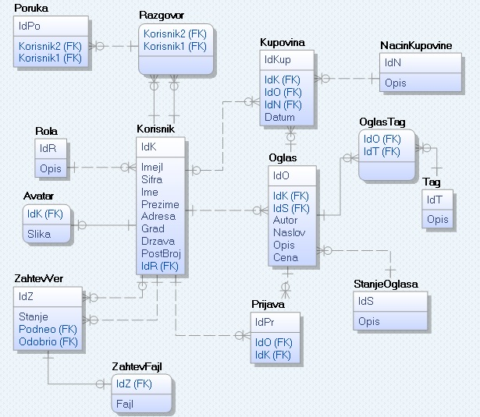

2.2 Šema relacione baze podataka

Avatar (IdK, Slika)
Korisnik (IdK, Imejl, Sifra, Ime, Prezime, Adresa, Grad, Drzava, PostBroj, IdR)
Kupovina (IdKup, IdK, IdO, IdN, Datum)
NacinKupivine (IdN, Opis)
Oglas (IdO, IdK, IdS, Autor, Naslov, Opis, Cena)
OglasTag (IdO, IdT)
Poruka (IdPo, Korisnik1, Korisnik2)
Prijava(IdPr, IdO, IdK)
Razgovor(Korisnik1, Korisnik2)
Rola(IdR, Opis)
StanjeOglasa(IdS, Opis)
Tag(IdT, Opis)
ZahtevFajl(IdZ, Fajl)
ZahtevVer(IdZ, Stanje, Podneo, Odobrio)

3. Tabele

3.1 Avatar
Sadrži fajl sa slikom korisnika.

Name | Datatype | Is PK | Is FK
IdK | integer | Yes | Yes
Slika | varbinary | No | No

3.2 Korisnik
Sadrži podatke o korisniku sistema neophodne za autentifikaciju i za ostale delove sistema.

Name | Datatype | Is PK | Is FK
IdK | integer | Yes | No
Imejl | varchar(50) | No | No
Sifra | varchar(30) | No | No
Ime | varchar(30) | No | No
Prezime | varchar(30) | No | No
Adresa | varchar(30) | No | No
Prezime | varchar(30) | No | No
Grad | varchar(30) | No | No
Drzava | varchar(30) | No | No
PostBroj | integer | No | No
IdR | integer | No | Yes

3.3 Kupovina
Sadrži podatke o kupovini i načinu plaćanja od strane nekog kupca(korisnika).

Name | Datatype | Is PK | Is FK
IdKup | integer | Yes | No
IdK | integer | No | Yes
IdO | integer | No | Yes
IdN | integer | No | Yes
Datum | datetime | No | No

NacinKupovine
Lookup tabela koja sadrži podatke o opisu načina kupovine vezane za neki oglas.

Name | Datatype | Is PK | Is FK
IdN | integer | Yes | No
Opis | varchar(20) | No | No

Oglas
Sadrži podatke o oglasu napravljenom od strane nekog korisnika.

Name | Datatype | Is PK | Is FK
IdO | integer | Yes | No
IdK | integer | No | Yes
IdS | integer | No | Yes
Autor | varchar(50) | No | No
Naslov | varchar(40) | No | No
Opis | varchar(200) | No | No
Cena | decimal(10,2) | No | No

OglasTag
Sadrži podatke o vezi između oglasa i taga. Više oglasa može imati i deliti više tagova.

Name | Datatype | Is PK | Is FK
IdO | integer | Yes | Yes
IdT | integer | Yes | Yes

3.7 Poruka
Sadrži podatke o jednoj poruci razmenjenoj u razgovoru između dva korisnika preko sistema poruka.

Name | Datatype | Is PK | Is FK
IdPo | integer | Yes | No
Korisnik1 | integer | No | Yes
Korisnik2 | integer | No | Yes

3.8 Prijava
Sadrži podatke o jednoj prijavi koju korisnik podnosi za nečiji oglas.

Name | Datatype | Is PK | Is FK
IdPri | integer | Yes | No
IdO | integer | No | Yes
IdK | integer | No | Yes

3.9 Razgovor
Sadrži podatke o razgovoru između dva korisnika preko sistema poruka.

Name | Datatype | Is PK | Is FK
Korisnik1 | integer | Yes | Yes
Korisnik2 | integer | Yes | Yes

3.10 Rola
Lookup tabela koja sadrži podatke o opisu role neophodne za autorizaciju korisnika.

Name | Datatype | Is PK | Is FK
IdR | integer | Yes | No
Opis | varchar(20) | No | No

3.11 StanjeOglasa
Lookup tabela koja sadrži podatke o opisu stanja oglasa.

Name | Datatype | Is PK | Is FK
IdS | integer | Yes | No
Opis | varchar(20) | No | No

3.12 Tag
Lookup tabela koja sadrži podatke o opisu taga vezanog za oglase.

Name | Datatype | Is PK | Is FK
IdT | integer | Yes | No
Opis | varchar(20) | No | No

3.13 ZahtevFajl
Sadrži fajl potreban za verifikaciju korisnika.

Name | Datatype | Is PK | Is FK
IdZ | integer | Yes | Yes
Fajl | varbinary | No | No

3.14 ZahtevVer
Sadrži podatke o zahtevu za verifikaciju korisnika, gde se pamti korisnik koji je podneo i korisnik koji izvrši (ne)odobravanje zahteva.

Name | Datatype | Is PK | Is FK
IdZ | integer | Yes | Yes
Stanje | varchar(20) | No | No
Podneo | integer | No | Yes
Odobrio | integer | No | Yes

